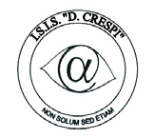 | ISTITUTO DI ISTRUZIONE SECONDARIA “DANIELE CRESPI”  Liceo Internazionale Classico e Linguistico VAPC02701R  Liceo delle Scienze Umane VAPM027011  Via G. Carducci 4 – 21052 BUSTO ARSIZIO (VA)  www.liceocrespi.it-Tel. 0331 633256 - Fax 0331 674770 - E-mail: lccrespi@tin.it  C.F. 81009350125 – Cod.Min. VAIS02700D | 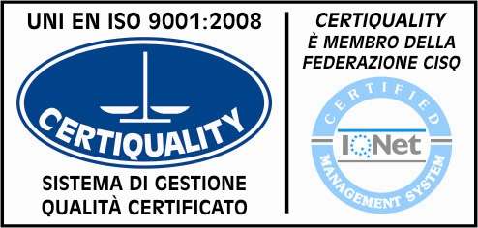  CertINT® 2012

Circ. n. 36
WEB Busto Arsizio, 17/09/2013

Ai Sigg. Docenti
Al personale ATS
Uffici

OGGETTO: SALUTE IN ISTITUTO - ANTITABAGISMO

Si riporta per esteso l’ ART. 4 relativo al DDL Istruzione/2013 in merito all’oggetto:

(Tutela della salute nelle scuole) 1. All’articolo 51 della legge 16 gennaio 2003, n. 3, dopo il comma 1 è inserito il seguente: “1-bis. Il divieto di cui al comma 1 è esteso anche alle aree all’aperto di pertinenza delle istituzioni scolastiche statali e paritarie.”.
2. È vietato l’utilizzo delle sigarette elettroniche nei locali chiusi delle istituzioni scolastiche statali e paritarie, comprese le sezioni di scuole operanti presso le comunità di recupero e gli istituti penali per i minorenni, nonché presso i centri per l’impiego e i centri di formazione professionale.
3. Chiunque violi il divieto di utilizzo delle sigarette elettroniche di cui al comma 2 è soggetto alle sanzioni amministrative pecuniarie di cui all’articolo 7 della legge 11 novembre 1975, n. 584, e successive modificazioni.
4. I proventi delle sanzioni amministrative pecuniarie previste dal comma 3 del presente articolo, inflitte da organi statali, sono versati all’entrata del bilancio dello Stato, per essere successivamente riassegnati, con decreto del Ministro dell’economia e delle finanze, allo stato di previsione del Ministero della salute, per il potenziamento dell’attività di monitoraggio sugli effetti derivanti dall’uso di sigarette elettroniche, nonché per la realizzazione di attività informative finalizzate alla prevenzione del rischio di induzione al tabagismo.

Il Dirigente Scolastico
Prof.ssa Cristina Boracchi

